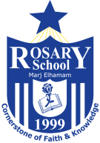
مدرسة راهبات الوردية / مرج الحمام
معاني درس وطن السمكة

الإسم: ____________________ التاريخ:___/___/2025
الصف: الرابع الأساسي الشعبة: ( )

نتاج التعلم: التعرف الى معاني المفردات.
معاني المفردات :
اتركني | دعني
دومًا | الأبد
اهتم بك | سأربيكِ
خائفة | مرتبكة
يدلني | يرشدني
يأخذني | يحملني
تراب وطني | ثرى وطني
أداة لصيد السمكة | شبكة

